Тема. Здоров'я - найбільше багатство у світі
Мета. формувати уявлення учнів про значення здоров’я для людини; ознайомити учнів з основними природними і соціальними чинниками, що впливають на здоров’я; розвивати пізнавальний інтерес; виховувати позитивне ставлення до здорового способу життя
Обладнання. план подорожі, плакат-зображення замку

Дійові особи:
Королева здоров'я, Принцеса Харчування, Принцеса Чемність, Принцеса Чистоти, Принцеса Руху, Вітаміни В, С, Д, Дівчинка, Хлопчик, Лікар, Лісовик, Баба Яга

Казка
1-й учень. Усе в житті піде чудово,
Якщо будеш ти здоровим:
І духовно, і фізично,
Будеш людям симпатичним.
2-й учень. Добрим, чесним, милосердним,
Пам'ятати будеш твердо,
Що і як робити треба,
Щоб тобі земля і небо
У ділах допомагали
Силу і любов давали.
3-й учень. Тож розумного навчайся,
А шкідливого цурайся.
Будь веселим і кмітливим,
Будь здоровим і щасливим!
4-й учень. Знаєш ти і знаю я:
Найбільше щастя —
Це здоров'я.
5-й учень. — Здоров'я? А що це?
Спитає вас дехто.
- Хіба без нього не прожить?
- Здоров'я — це цінність,
- Яку нам треба не згубить.
6-й учень. А зараз з вами помандруємо
До Королівства Здоров'я.
І вам ми пропонуємо
Слухать нас уважно,
Бо ви діти чемні,
До мети дійдете, напевно!

(Відкривається сцена. Сидить засмучена дівчинка. Поряд стоїть сумний хлопчик).

Дівчинка. Ой, немає сили!
І світ мені немилий.
Що ж мені робити?
Як же далі жити?
Хлопчик. Все болить у мене...
Шкіра вже зелена.
Я не хочу грати.
Буду весь час спати...
Дівчинка Все мене дратує.
Настрій мій руйнує.
Що ж мені робити?
Як же далі жити?
Хлопчик. Хто ж мені вже допоможе?
Більше я терпіть не можу.
Лікарю, рятуйте!
Здоров'я подаруйте!
Лікар. Чую-чую! Не шуміть!
Що там трапилось, кажіть!
Дівчинка. Я не знаю, що казати...
Я не хочу більше фанти,
Бо у мене все болить
І ніщо не веселить.
Лікар. ( слухає хворих).
Так, так, так! Оце так, так!
Що ж ви, діти, наробили?
Так себе занапастили!
Діти (разом). Лікарю! Врятуйте! Здоров'я подаруйте!
Діти (разом). Лікарю! Врятуйте! Здоров'я подаруйте!
Лікар. Любі діти! Це не так!
Лікувати я мастак,
Та здоров'я не дарую,
Та не плачте ви! Врятую!
Нате вам цю карту.
Не звертайте ви з маршруту!
Плакати не варто,
Хоч і буде скрутно.
Діти Вибору немає...
Треба йти в дорогу.
Що ж це там так сяє!
Може це підмога?
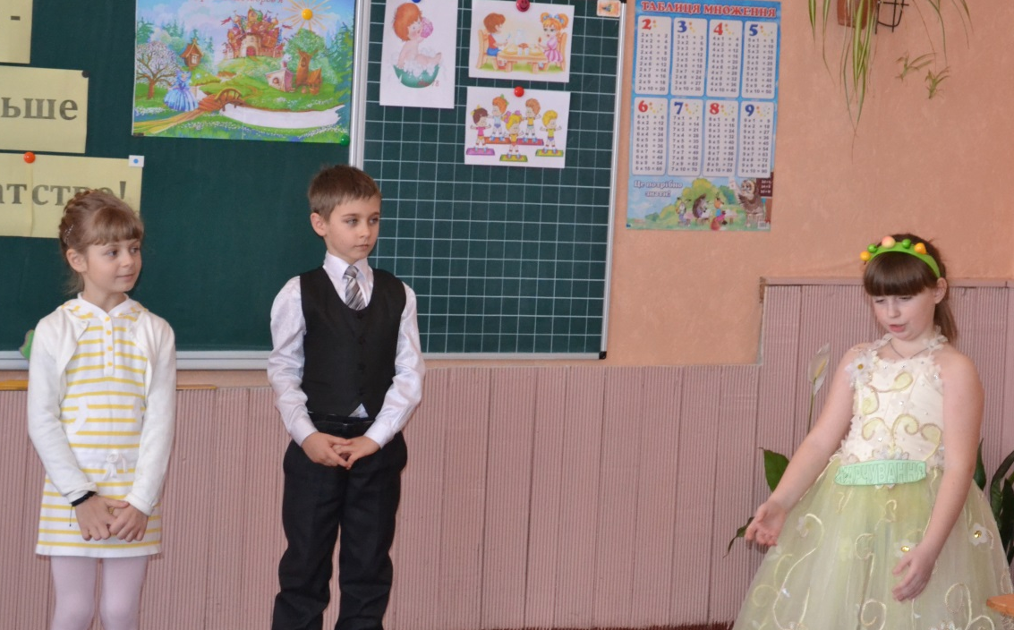

Принцеса Харчування.
Хто це, хто це там іде
До мене у гості?
Ви проходьте, відпочиньте.
Не стійте на помості.
Діти. Ми вирушили в цю путь,
Щоб здоровими буть.
Як його знайти? А хто ти?
Принцеса Харчування.
Я — Принцеса Харчування.
Старша дочка Королеви Здоров'я. Харчування — неодмінна умова вашого життя. Без їжі людина не може жити. З їжею ми отримуємо поживні речовини, необхідні для роботи мозку, серця, легенів, м'язів. Від того, яку їжу ви вживаєте, залежить ваше здоров'я.
А ще здоров'я залежить і від того, як швидко і часто ви їсте, наскільки ретельно пережовуєте їжу.
Отже, щоб бути здоровими, потрібно правильно харчуватися.
А ще у мене є помічники. Це — вітаміни. Слово «вітамін» походить від латинського слова «віта» — життя. Назва ця не випадкова. Якщо вітамінів не вистачає, людина тяжко хворіє. Вітаміни потрібні для нормального росту і розвитку дитячого організму. (Заходять вітаміни).

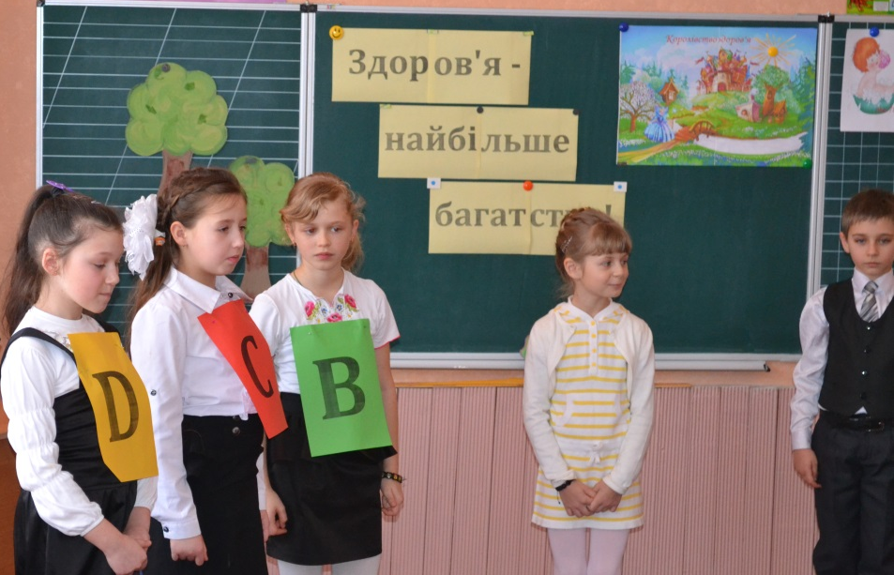

Вітамін В. Я необхідний для розумової і фізичної праці. Вітаміни групи В містяться у гречаній та вівсяній крупах, у горосі, печінці, м'ясі, яйцях.
Вітамін С. Я підвищую протидію організму захворюванням, сприяю росту. Багато мене є у овочах: капусті, помідорах, цибулі, картоплі, а найбільше — у ягодах чорної смородини, у плодах шипшини.
Вітамін Д. Я зміцнюю кістки. Вітамін Д міститься у яйцях, печінці, молочних продуктах, риб'ячому жирі. Крім того, вітамін Д людина отримує із власної шкіри, у якій він утворюється під дією сонячних променів.

Дівчинка. Дякую тобі, принцесо! І вам, вітаміни! Я зрозуміла, що правильне харчування — неодмінна умова нашого життя.
А зараз ми перевіримо, чи зрозуміли тебе діти.

Гра.
Якщо це корисно — плескаємо у долоні, а якщо ні — сидимо тихо.
- Можна переїдати.
- Їсти треба 4 рази на день.
- Під час вживання їжі можна відволікатися.
- Їжа повинна бути різноманітною.
- Їсти треба швидко, не пережовуючи їжу.
6. Сіль потрібна людині у великій кількості.
Принцеса Харчування. Я бачу, що діти зрозуміли як правильно харчуватися. Ви можете рушати далі, до моєї сестри — Принцеси Руху.
Ідіть по цій дорозі.
Нікуди не звертайте.
Сестра вам допоможе.
Ну все, бувайте!
Дівчинка.
Ой, хтось плаче,
Ти не чуєш?
Лісовик. Та це я, може ти мене врятуєш?
Дівчинка. Хто ти?
Лісовик. Я — лісовик.

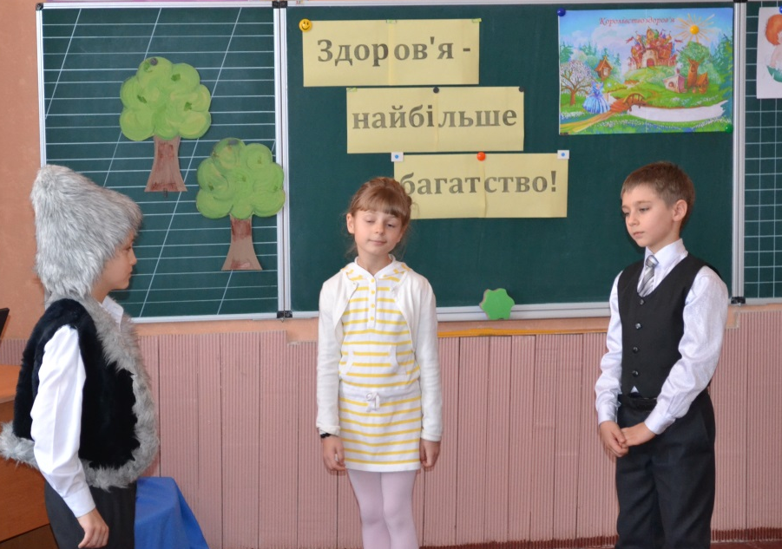

Дівчинка. А чому ти плачеш?
Лісовик.
Все у мене так болить,
Що не знаю, що робить.
Діти. А що сталось, ти скажи?
Лісовик (співає).
Я до школи не ходив
І зарядки не робив.
Не приходив вранці-рано,
Не робив зарядки справно.
Ось і виріс дуже хворим,
Не ходжу уже до школи.
Все у мене так болить,
Що не можу більше жить.
Що робити, я не знаю,
Підкажіть мені, благаю! (Виходить Принцеса Руху).
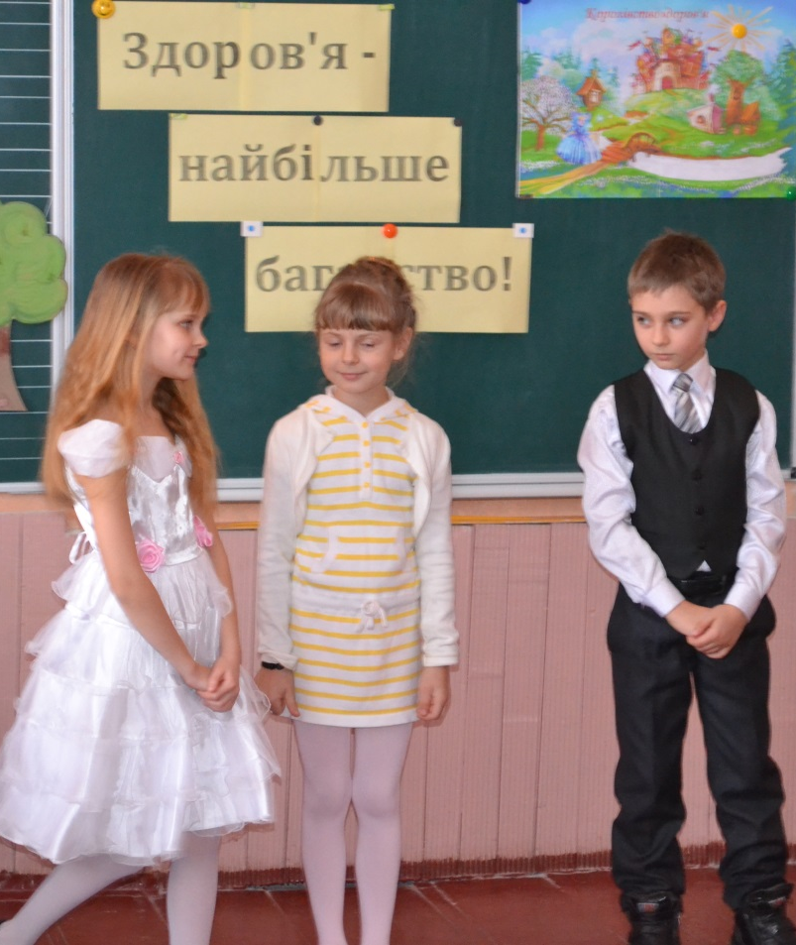
Принцеса Руху.
Добре, добре, не реви!
Допоможем ми тобі.
Роби з нами ти зарядку.
Станеш дужим, як тигрятко.

Фізкультхвилинка.
Довго-довго ми сиділи.
Наші ніжки заніміли.
А тепер всі дружно встали...
Як зайчата пострибали.
І підняли ручку вгору,
Захиталися, як море.
Щоби спинка не боліла, ~_{г}
Нахилились дружно вліво,
Щоби спинка була справна,
Нахилились дружно вправо.
Все, сідайте ви, будь ласка,
Бо продовжуєм ми казку.
Принцеса Руху.
Рух — це життя!
Від мене залежить здоров'я!
Якщо будеш весь час сидіти,
То буде все тіло боліти.
Не будеш рости,
Станеш в'ялим ти!
Життя — це спорт.
Життя — це рух.
Життя — чудове і прекрасне.
І все радіє нам навкруг,
І світить сонце ясне.
(Виходить Баба Яга).
Баба Яга.
Хто це, хто це так шумить?
І ногами тупотить?
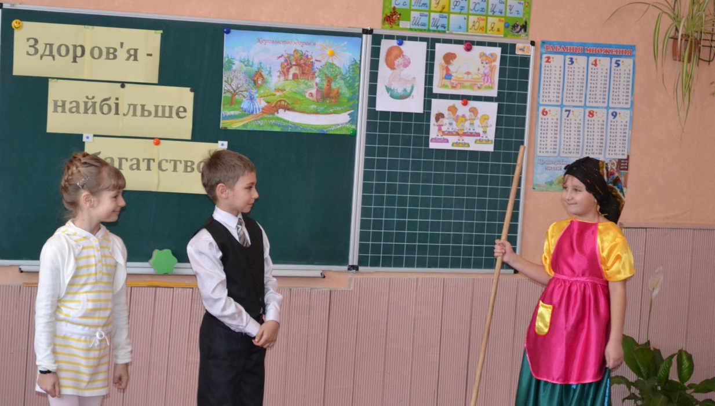
Діти.
- Це ми, діти.
Йдемо у країну Здоров'я.
А хто Ви?
Баба Яга.
Я — старенька бабуся.
Навіщо вам іти у ту країну?
Як здоровим бути,
Можете і від мене почути.
(Поради співає).
Не вмивайтеся ніколи
І не мийте навіть рук.
Непотрібне це заняття,
Не вартує стільки мук.
Стригтися також не варто,
Та й резону в тім нема.
Бо однаково на старість,
Облисіє голова!
Знов замурзаються руки.
Шия, вуха, все у вас...
То навіщо сили тратить?
І даремно гаять час?

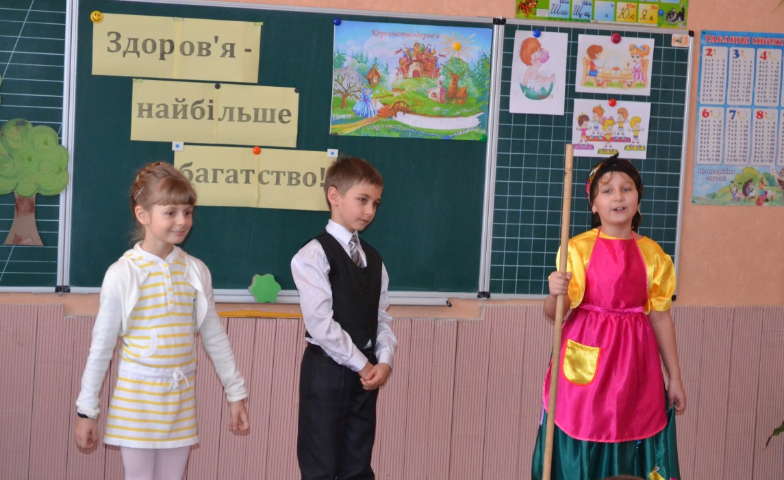
Принцеса Чистоти.
Що я чую?
Баба Яга. А хто ти?
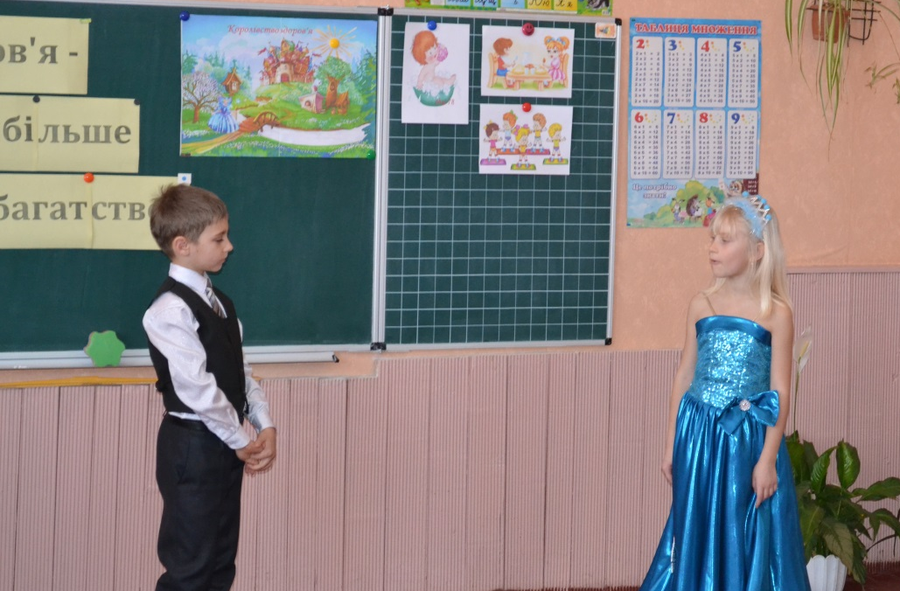
Принцеса Чистоти.
Я — Принцеса чистоти.
Середня дочка Королеви Здоров'я.
Ти зійди мерщій з дороги.
Дітям ти не заважай.
А я дам скоріш підмогу.
Все! Мерщій зникай!
Щоб бути здоровим, потрібно знати і виконувати правила гігієни тіла, одягу, житла. Здорова шкіра — надійний захист вашого організму від холоду і спеки, від проникнення мікробів. Необхідно постійно стежити за чистотою шкіри. Щоб мати завжди охайний і гарний вигляд, стежте за чистотою свого одягу і взуття.
Чистота — шлях до здоров'я.
Діти.
Дякуємо тобі, принцесо.
Нам дуже допомогла ти.
А тепер вкажи,
Куди далі йти.
Ми вирушили в цю путь,
Щоб здоровими нам буть.
Принцеса Чистоти.
Ідіть ось так рівненько,
Потрапите до моєї неньки.
її Здоров'ям звуть.
Рушайте швидше в путь!
Дівчинка (сумно).
Довго йшли ми, не барились.
Дуже-дуже ми стомились.
Хлопчик.
Я не хочу більше йти!
І набридла мені ти!
Дівчинка.
Ти що кажеш? Схаменися!
І на мене подивися!
Ти ж без мене пропадеш!
І дорогу не знайдеш! (Виходить Принцеса Чемність).
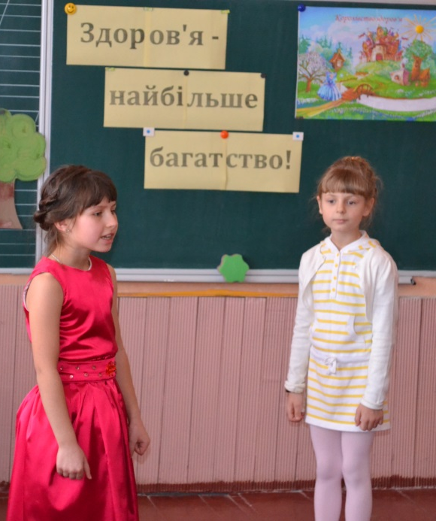
Принцеса Чемність.
Досить, досить, не сваріться
І на мене подивіться.
Я — Принцеса Чемність.
Молодша донька Королеви Здоров'я.
Без мене моя матуся не може прожити і дня. Тільки чемні люди бувають здоровими.
Як приємно бачити усміхнене обличчя, почути ласкаві, звернені до тебе, слова. І тоді твій настрій стає піднесеним, веселим. Так само і людям приємно почути від тебе лагідні, добрі слова.
Всі ви їх добре знаєте. Давайте їх пригадаємо якомога більше і зберемо у нашу «чарівну скриньку». (Виносить скриньку).
— Це можуть бути слова вітання вранці та ввечері, слова прощання, подяки.
(Діти із залу називають чарівні слова. Принцеса їх «ловить» і складає у скриньку).
— А зараз ми відчинимо двері та випустимо ці слова у світ. Нехай всі люди знають, як багато добрих слів ви знаєте, хай усім від цього стане приємніше, веселіше жити на землі. Адже весела людина — здорова людина.
Весела думка — половина здоров'я.
Дівчинка.
Ой, у мене ж нічого не болить!
Як хороше у світі жить!
Хлопчик.
Та ми ж з тобою вже прийшли
І здоров'я знайшли.

Королева Здоров'я.
Так, я — Королева Здоров'я.
Щоб мене знайти,
Потрібно нелегкий шлях пройти.
Але ви не злякалися,
І до мене добралися.
Намагайтесь своє здоров'я
Все життя берегти.
Виконуйте поради,
Що дали мої діти.
Гарно в школі вчіться,
Старайтесь, не лініться.
— А чи знаєте ви прислів'я про здоров'я?
Гра.
(Учень починає, а зал продовжує).
Було б здоров'я, все інше ... (наживеться).
Як немає сили, то й світ ... (не милий).
Здоров'я маємо — не дбаємо, а втративши — ... (плачемо).
Здоров'я за гроші ... (не купиш).
Хворому і мед ... (гіркий).
Бережи одяг доки новий, а здоров'я — доки ... (молодий).
Здоровому — завжди ... (здорово).
Вартість здоров'я знає той, хто ... (його втратив).
У здоровому тілі — завжди ... (здоровий дух).
Королева Здоров'я.
Ну все, доволі!
Розумні діти в нашій школі.
Пам'ятайте:
Здоров'я — найбільше багатство,
Яке має людина.
Будьте здоровими та щасливими!
ПІСНЯ (на мотив "Вчать у школі"
Як здоровими нам буть
І пройти щасливу путь
Вчать у школі. 3 рази.
Не хворіти і рости,
І здоров'я зберегти —
Вчать у школі. 3 рази.
Як здоров'я зберегти,
По життю як пронести —
Вчать у школі. 3 рази.
Буть щасливими завжди,
І творити, і рости
Вчать у школі. 3рази.
Королева Здоров'я. А зараз я запрошую всіх дітей на бал. Адже життя — це рух. (Виходять діти з кульками).
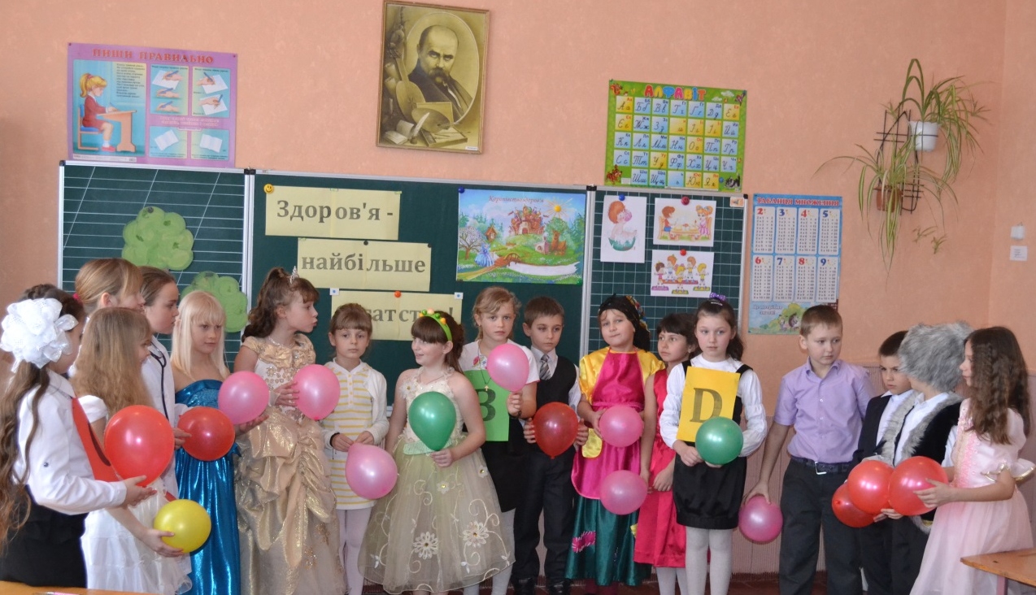
1-а дитина.
Будьте здоровими,
Будьте щасливими,
Будьте розумними,
Будьте красивими!
2-а дитина.
Хай наші кульки
Несуть наші щирі вітання.
Хай збудуться всі
Ваші бажання.
3-я дитина.
Хай ця кулька повітряна
Торкнеться до дитини.
Хай буде здоров'я з вами
Кожної днини.
4-а дитина.
Здоров'я — це сила!
Здоров'я — це клас!
Хай буде здоров'я
У вас і у нас!
(Діти віддають кульки у зал).
Діти.
Ми даруєм вам здоров'я!
Будьте здоровими та щасливими!

Підсумок
- Чи сподобалась вам казочка?
- Що треба робити, щоб залишатись здоровими?

